mCarTest Android Application
Software Requirement Specifications

Version 1.0

Class Name | Lập trình di động
Class Code | MMT03
Group
Teacher | Nguyễn Anh Tuấn
Project Manager
Assign Date | 11/11/2011
Complete Date | 30/11/2011
Author | mCarTest Working Group
Version | 1.0
Approved By
Approved Date

Mục lục
1. GIỚI THIỆU 3
1.1 Mục đích 3
1.2 Nền tảng 3
1.3 Định nghĩa 3
1.4 Tài liệu 3
2. Chi tiết 3
2.1 Nền tảng phát triển 3
2.2 Tính năng sản phẩm 3
2.3 User Documents 4
3. Use case model 4
3.1 The Actors 4
3.2 The use cases 4
3.3 Use cases diagram 5
4. Functional Requirements 8
4.1 Tính năng tạo và chỉnh sửa Account 8
4.1.1 Use case Tạo account (MBK_UC_1.1) 8

gIỚI THIỆU
Tên sản phẩm hoàn thiện sẽ là: mCarTest.
Phần mềm hỗ trợ luyện thi, thi thử và thi trực tuyến các loại bằng lái xe (ô tô, mô tô các hạng) trên nền tảng Android. Một chương trình cài đặt trên một máy có thể sử dụng được cho nhiều người.

Mục đích
File SRS này nhằm đưa ra các tính năng và các yêu cầu cần thiết cho chương trình mCarTest. Ngoài ra, bản SRS này còn thống nhất nhiệm vụ và thời gian cho từng thành viên trong nhóm khi thực hiện project.

Nền tảng
Chương trình mCarTest của chúng ta chạy trên nền tảng Android 2.2 (tối thiểu là 2.2), với database là SQLite.

Định nghĩa
Term | Definitions, Acronyms and Abbreviations
OS | Operating System
mCarTest | mCarTest Android Application
SRS | Software Requirement Specifications
ATD | Android Development Tools

Tài liệu
- SRS mCarTest.doc by Group

Chi tiết

Nền tảng phát triển
Chương trình mCarTest của chúng ta chạy trên nền tảng Android 2.2 hoặc cao hơn, với database là SQLite.
Chương trình được coding trên Eclipse với Android SDK.

Tính năng sản phẩm
Các tính năng chính của sản phẩm bao gồm:
- Tạo lập và chỉnh sửa Account.
- Học và luyện thi bằng lái xe (ô tô, mô tô các hạng).
- Tổ chức thi bằng lái xe trực tuyến (Thông qua Internet).
- Góp sáng kiến về tình trạng giao thông việt nam.

User Documents
Tài liệu dành cho user
- Installation guide
- User guide/document

Use case model

The Actors
Administrator: quản trị và xử lý thông tin phần mềm.
User: Người sử dụng chương trình mCarTest.

The use cases
Use Case định nghĩa các hoạt động của Actors.
System Features | Main Use Case | Use Case ID
Tạo lập và chỉnh sửa account
 | Tạo account | MBK_UC_1.1
 | Sửa thông tin account | MBK_UC_1.2
 | Xem thống kê về account | MBK_UC_1.3
 | Xóa account | MBK_UC_1.4
Học và luyện thi
 | Học luật | MBK_UC_2.1
 | Luyện thi | MBK_UC_2.2
 | Thống kê việc luyện thi | MBK_UC_2.3
Tổ chức thi bằng lái xe trực tuyến
 | Đăng ký tài khoản | MBK_UC_3.1
 | Thi bằng lái xe online | MBK_UC_3.2
 | Xem kết quả thi | MBK_UC_3.3
Góp sáng kiến

Use cases diagram
Tạo lập và chỉnh sửa account
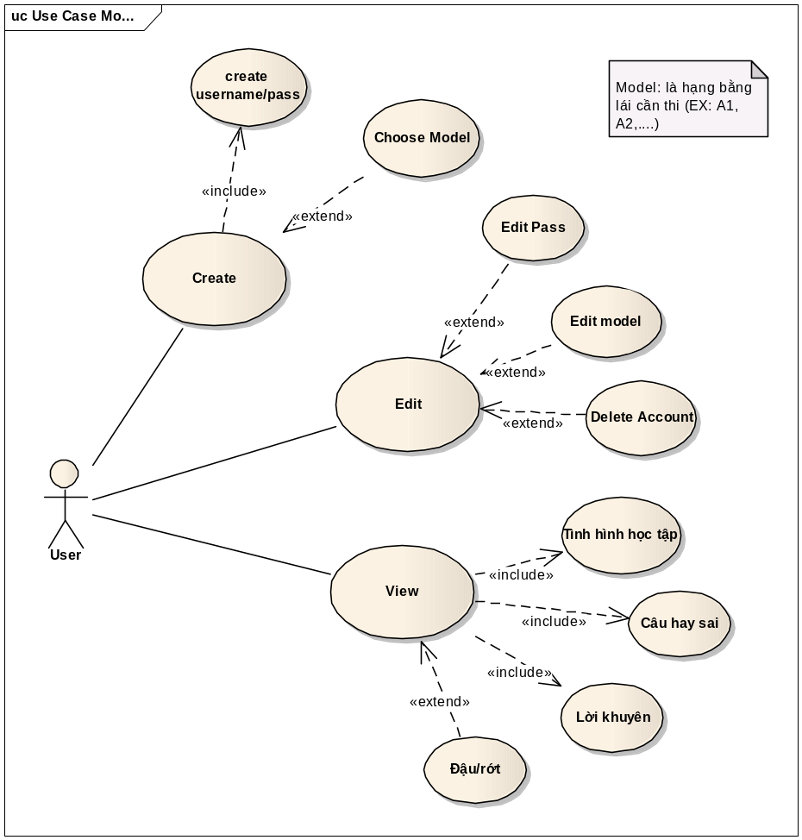

Học và luyện thi

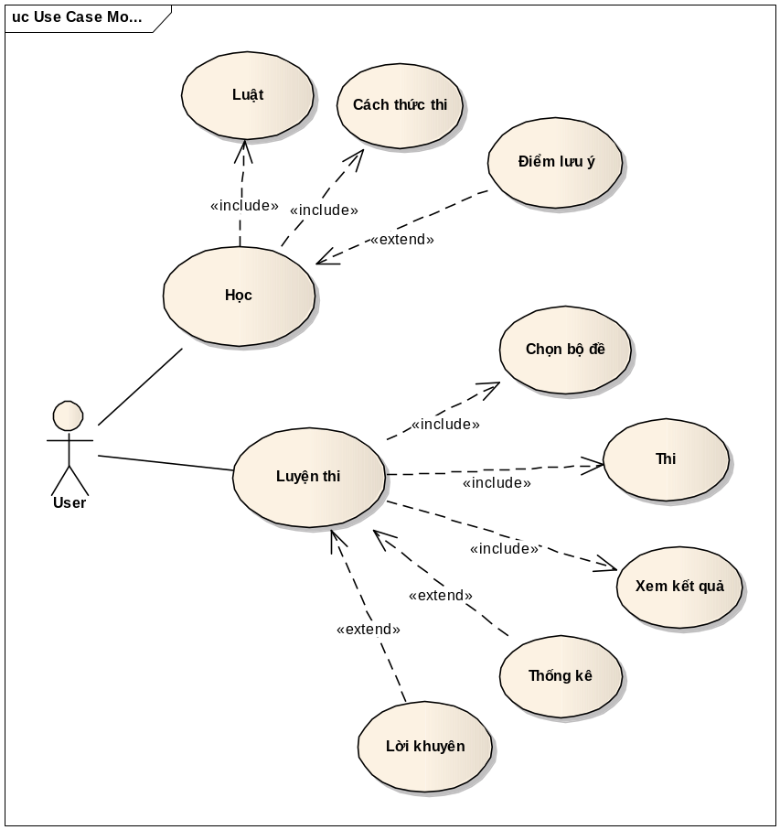

Tổ chức thi bằng lái xe trực tuyến
Góp sáng kiến

Functional Requirements

Tính năng tạo và chỉnh sửa Account

Use case Tạo account (MBK_UC_1.1)
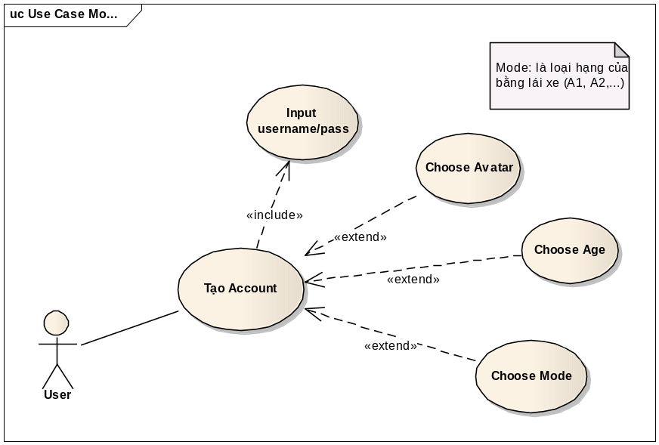
Use Case ID | MBK_UC_1.1
Name | Tạo account
Goal | Tạo account cho 1 user.
Actors | User
Include | Input username/pass
Extended | Choose avatar  Choose age  Choose mode
Pre-conditions | - Chưa account nào được tạo hay được chọn.  - Có ít nhất một bộ cơ sở dữ liệu (của một loại bằng lái xe) lưu trong SD Card.
Post-conditions | - Một Account được tạo và lưu trong SQLite.
Main Flow | - Khởi động chương trình mCarTest
Main Flow | - Khởi động chương trình mCarTest | - Load database để hiện thị loại bằng lái xe hiện có trong chương trình  - Hiển thị giao diện tạo account
Main Flow | - Điền vào username và password
Main Flow | - Chọn avartar là hình ảnh trong máy hoặc SD Card.  - Chọn loại bằng lái xe định thi  - Điền vào tuổi của user | - Kiểm tra tuổi của user có được phép thi bằng lái xe được chọn hay không?Đưa ra khuyến nghị.
Main Flow | - Click nút tạo account | - Tạo account trong SQLite
Exceptions | 2.A: Nếu không có database thì chương trình báo hiệu và yêu cầu người dùng download, hoặc copy database vào thư mục.  5.A: Nếu không chọn thì sẽ được chỉ định hình mặc định.  6.A: Nếu không chọn thì mặc định bản bằng lái xe hiện hành.  7.A: Nếu không điền tuổi của user, báo hiệu và yêu cầu nhập tuổi.  8.A: Nếu tuổi nhỏ hơn quy định thì báo hiệu và đưa ra khuyến nghị không được phép tạo user, đồng thời thoát chương trình.
Open Issues | N/A

---------- End of Document ----------

